**编辑你的第一个地图**

By 微星（Thinkystar）

欢迎你回到图锦彩织的世界！在前面两个教程里面，我们详细地配置了一下必要的工具，接下来让我们一起编辑属于自己的第一个地图项目吧！

首先打开“map_maker”文件夹，新建一个文件夹，命名为“inbox”（如下图所示）：

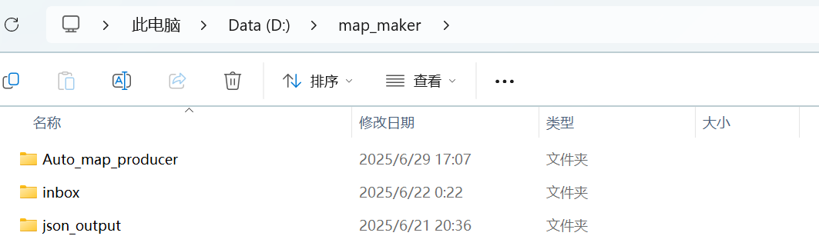

然后，打开QGIS（最好在上一个教程里面没有关闭退出掉程序！），打开你的新项目：  
  
点击左上角的“保存”按钮，将你的地图项目进行命名（以你所画图的城市为准，比如下图所示当中的桂林市，就命名为“Guilin”）

⭐（推荐：全英文命名，首字母大写，其后字母小写）

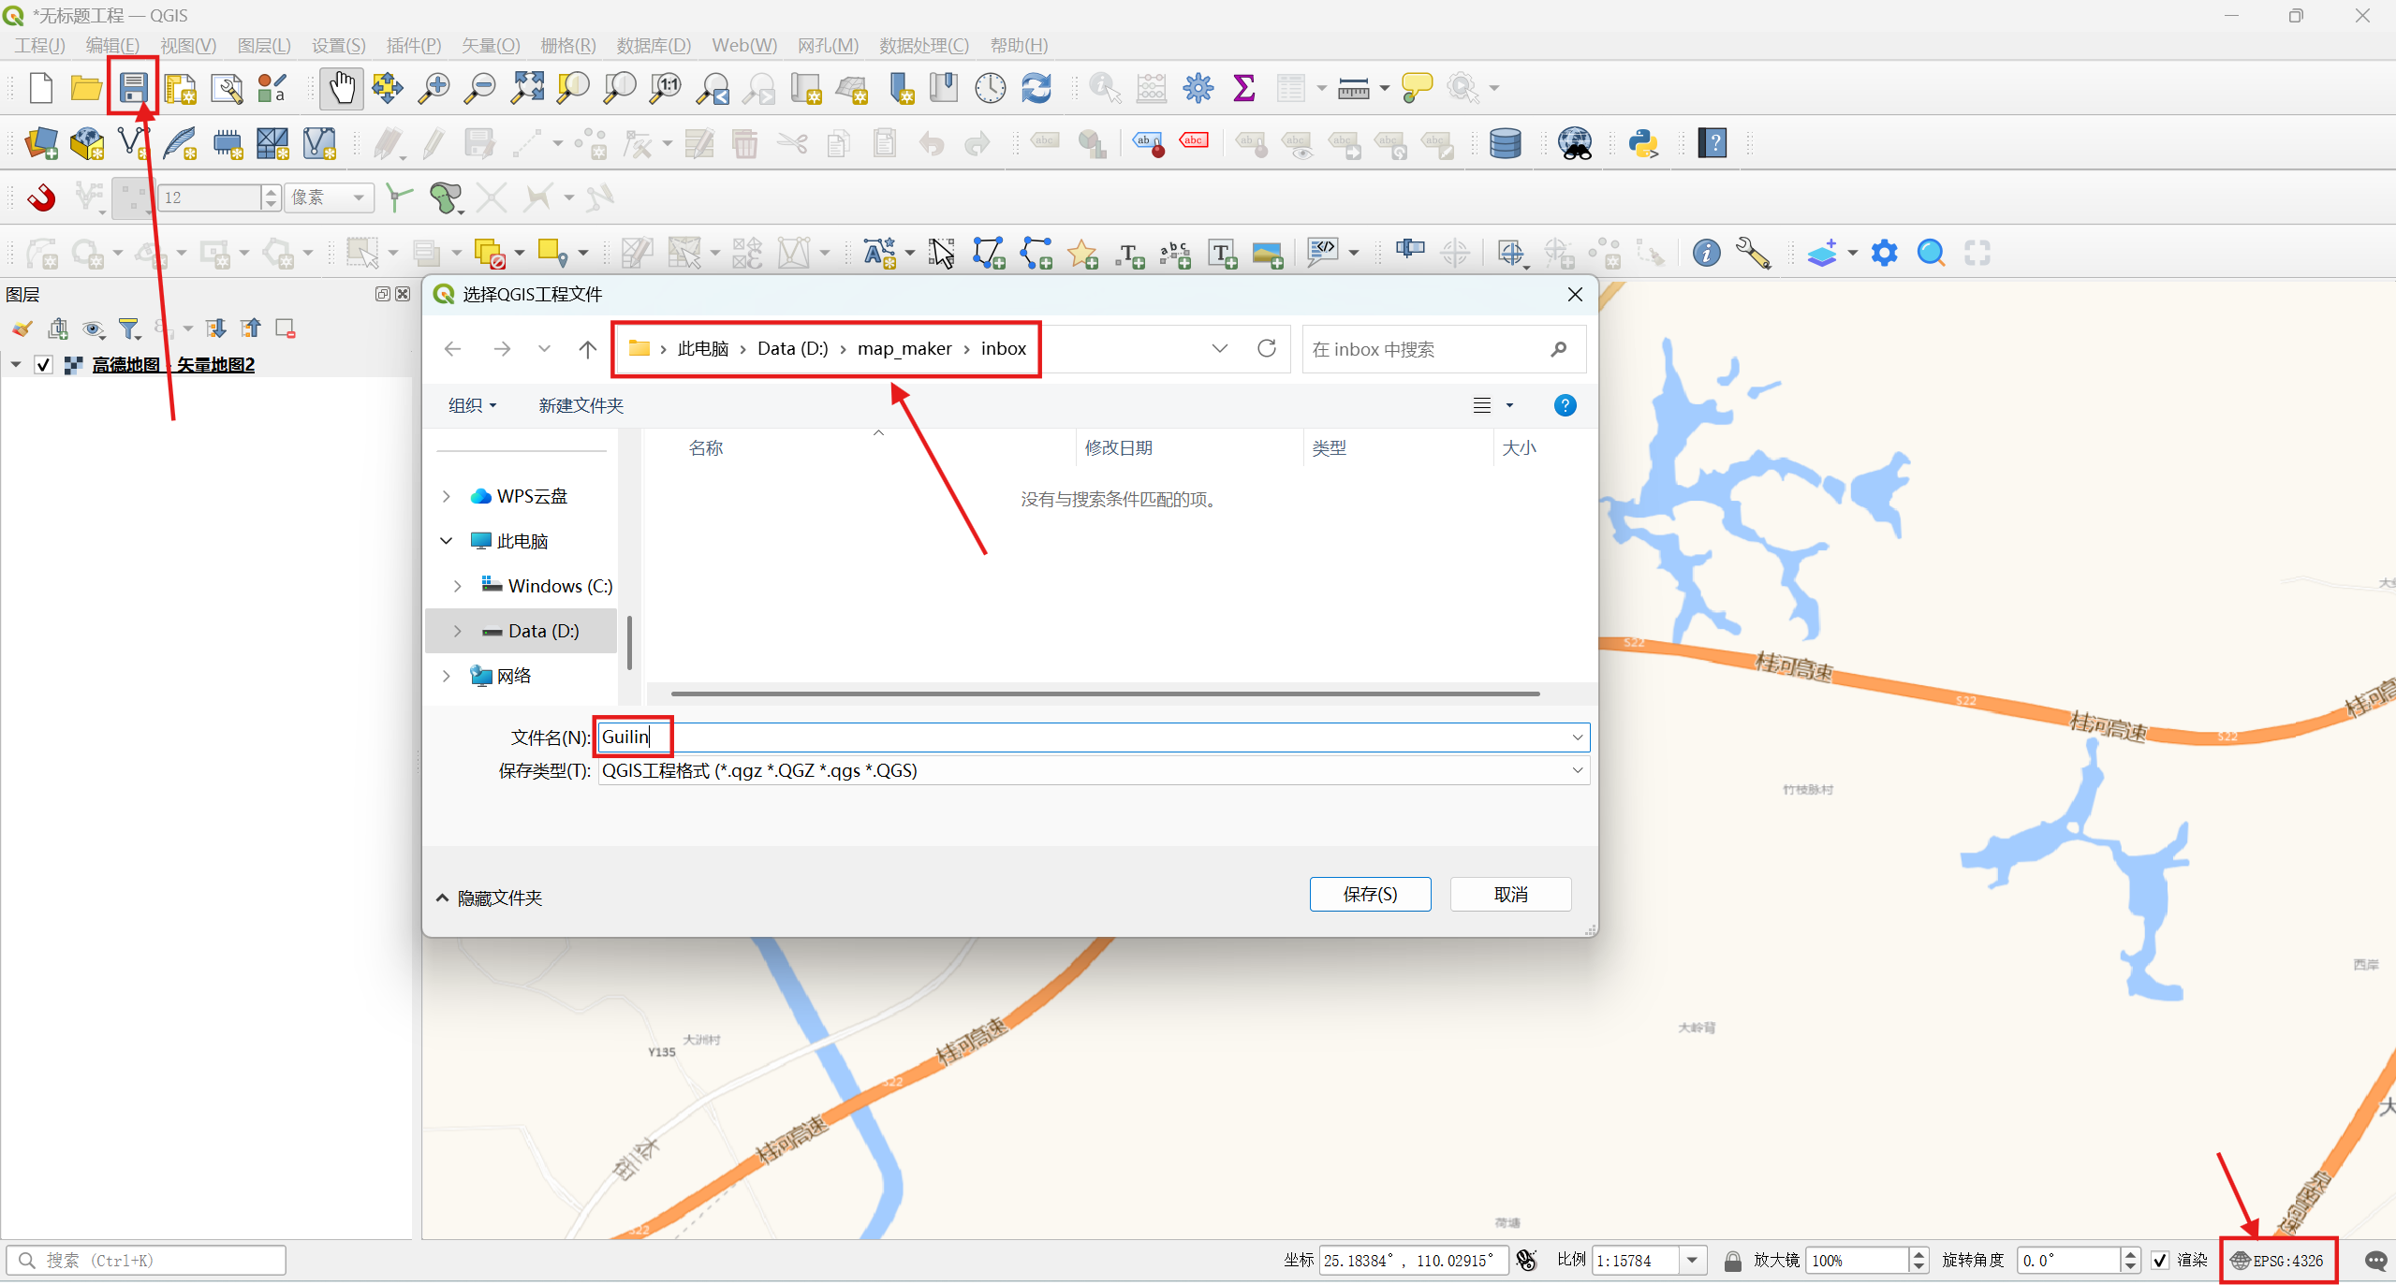

1. 接下来，请点击左上角的“新建形状文件图层”按钮（如下图所示）：  
   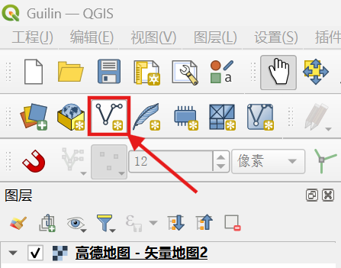
2. 在弹出的窗口内，先将这个图层进行命名（此处我们是给一条高速公路进行图层编辑）：

命名为：GX_S22_GL（有关命名标准，请见：“命名标准.txt”）

并且要先将它进行保存（按右侧的 ... 按钮，保存在你的“inbox”文件夹当中，与你的地图项目放在同一个文件夹中）

将图层几何图形类型保存为“点”（Point），附加维度选择“无”。

然后清除图层内已有的一个”id”字段(QGIS应用每创建一个新图层固有的字段)

（如下图所示）

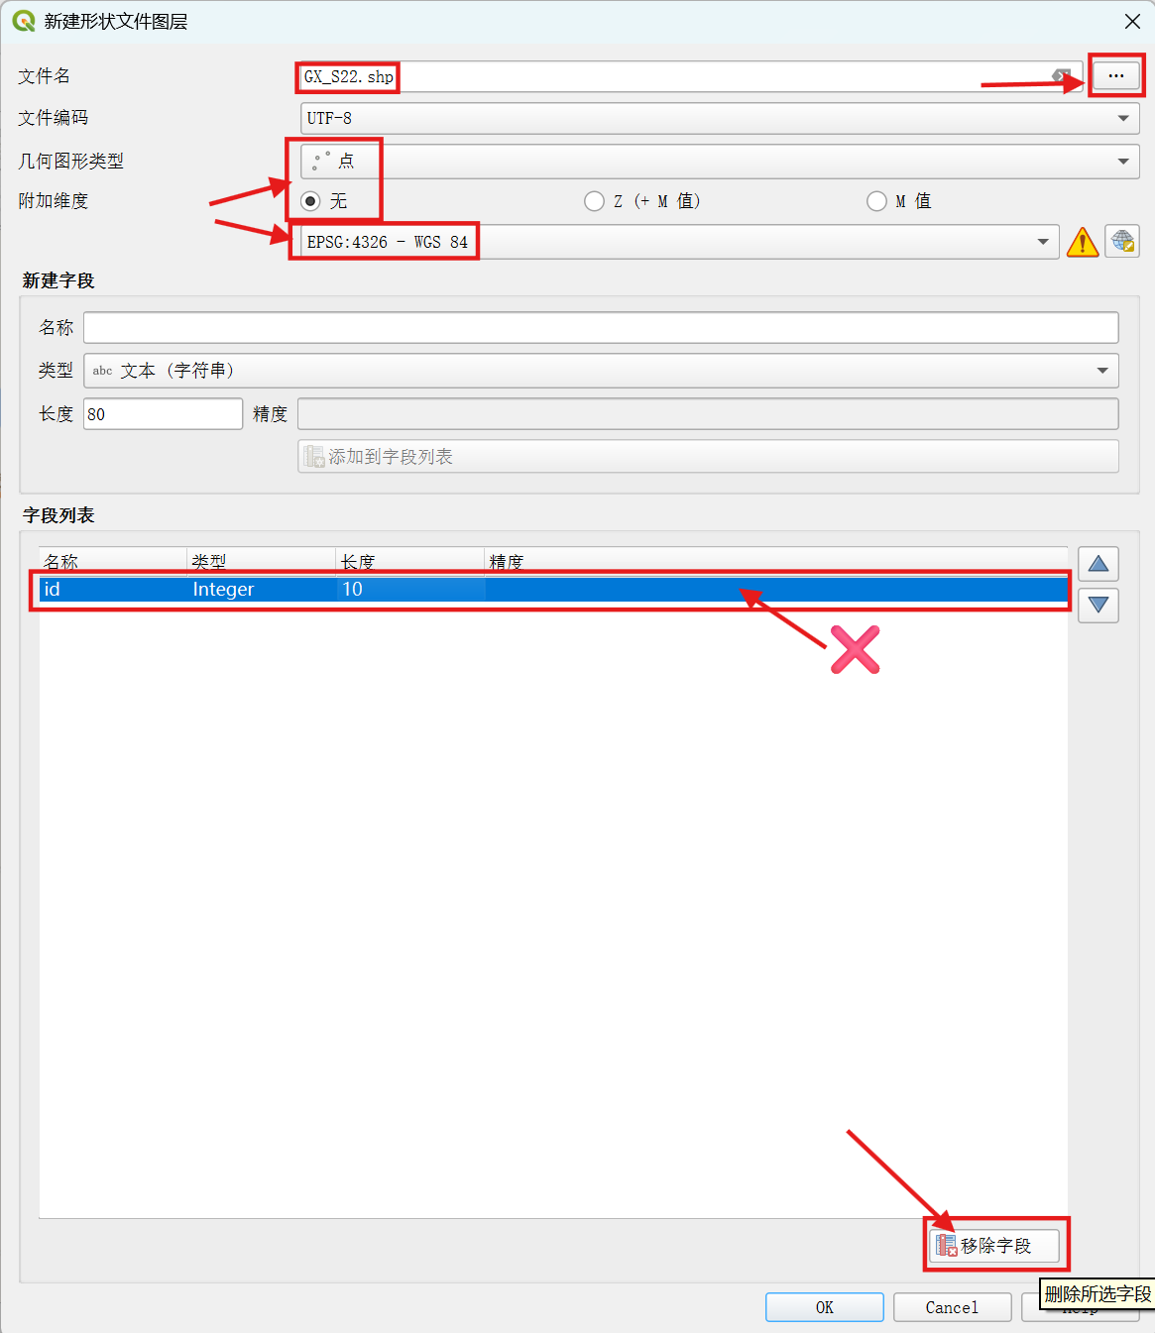

1. 接下来，添加输入以下字段(注意！大小写不要弄错了)（类型全部选择为“字符串（文本）”）：

id

direction

color

type

seq

FHM_No

name

name_zh

name_en

t_line1

t_line2

t_line3

...

（根据实际需求添加换乘线段）

（请注意，每当创建好一个字段，请将它添加到字段列表，按下对应按钮即可）

（更详细的字段填写示例和对照规则，请看“QGIS 点图层字段与XML模板列的映射关系定义.txt”这个文档）

按下”ok”按钮，就可以了。(示例如下图所示)

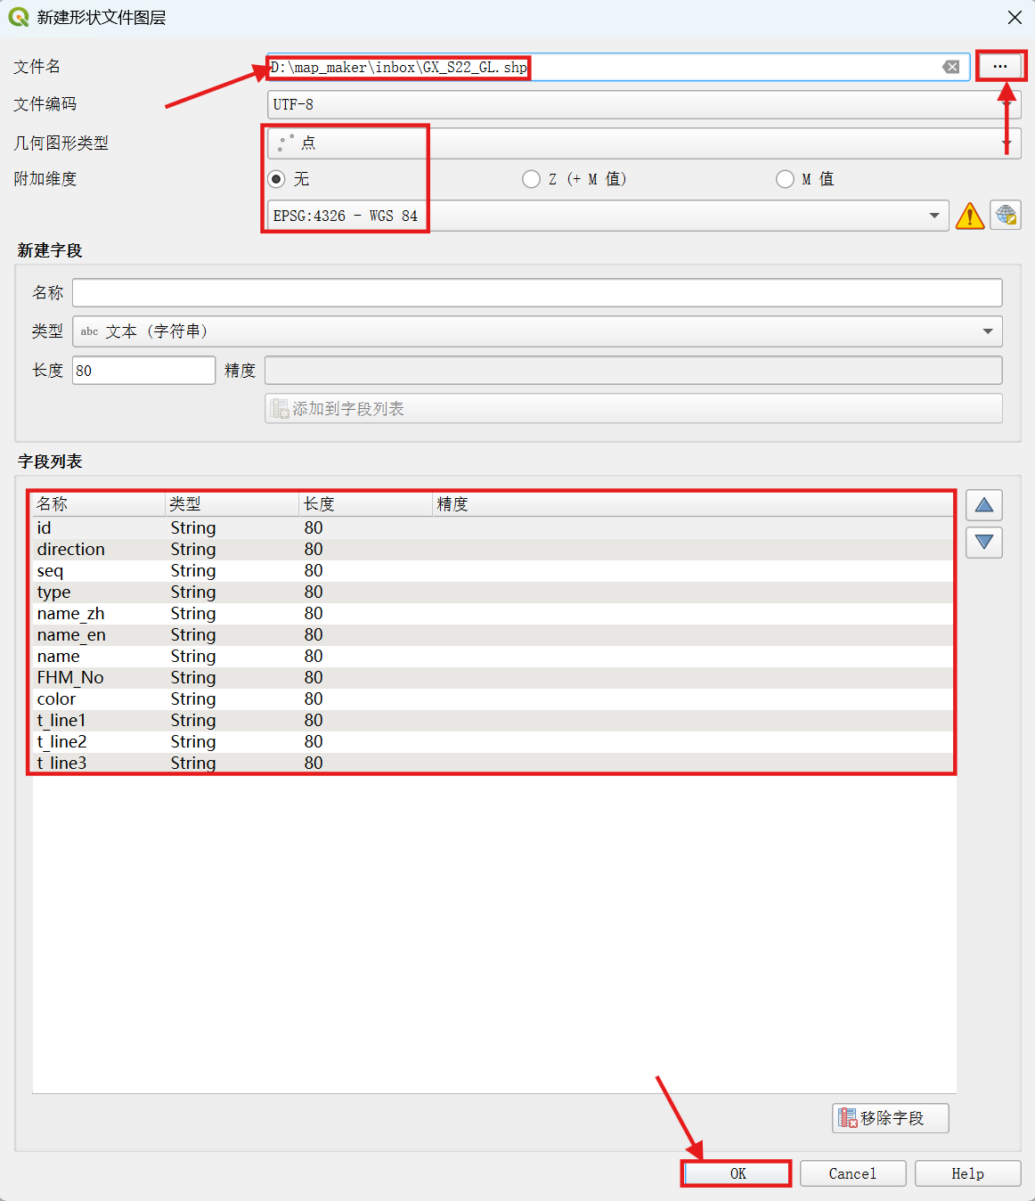

接下来，你会发现：左侧的图层显示栏框当中，多出了一个名为“GX_S22_GL”的图层

点击工具栏当中的“切换编辑模式”按钮（黄色铅笔图案，再按一次可以退出），然后点击“添加点要素”的按钮（三点图案）

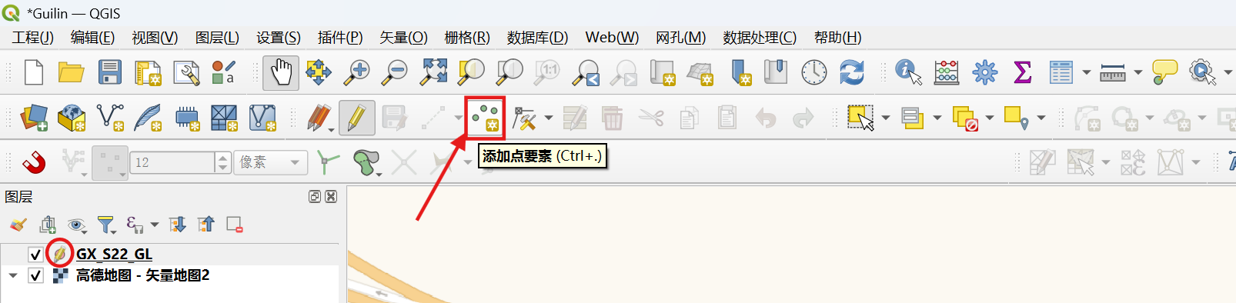

（此时对应图层的彩色圆点上会有铅笔图案覆盖）

现在你就可以在地图上面的公路上点击点了。

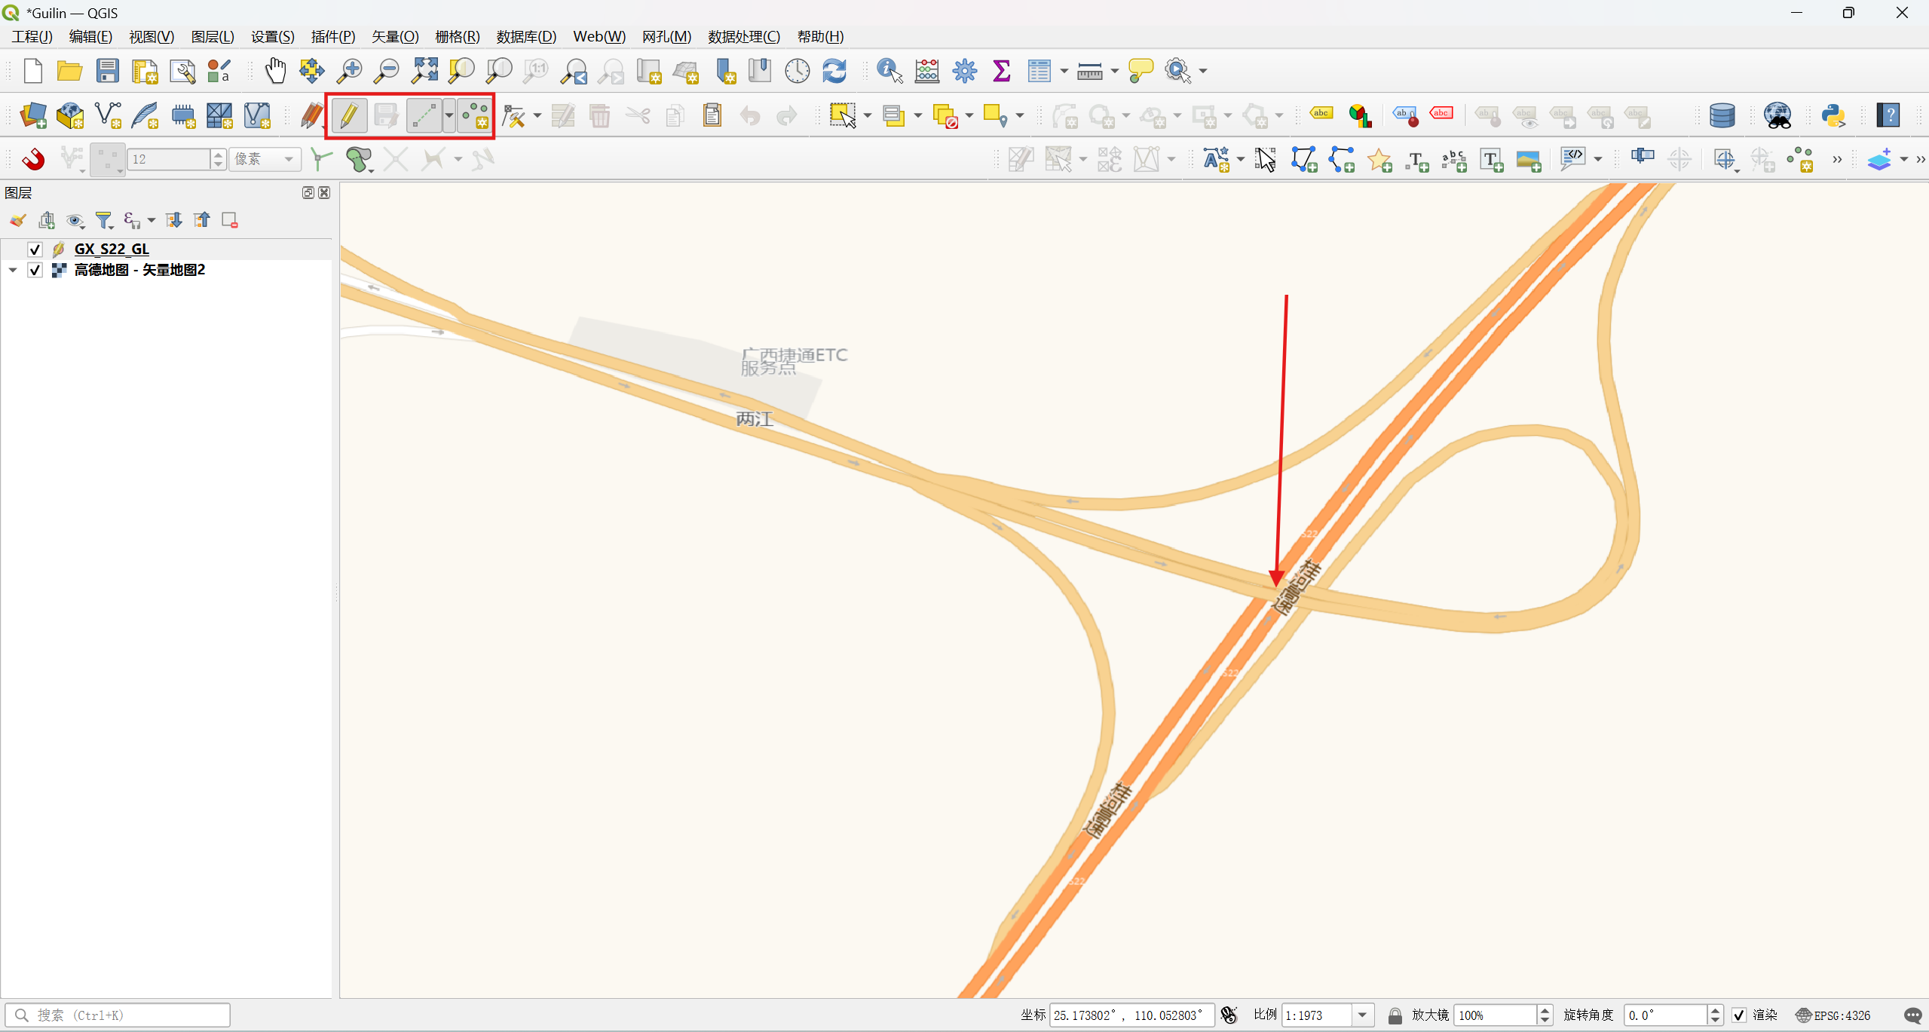

接下来，在路上点击生成一个点以后，系统会自动跳出一个窗口，让你填写字段，但是我们不需要填写所有的字段，你只需要填写红框内对应的字段：  
  
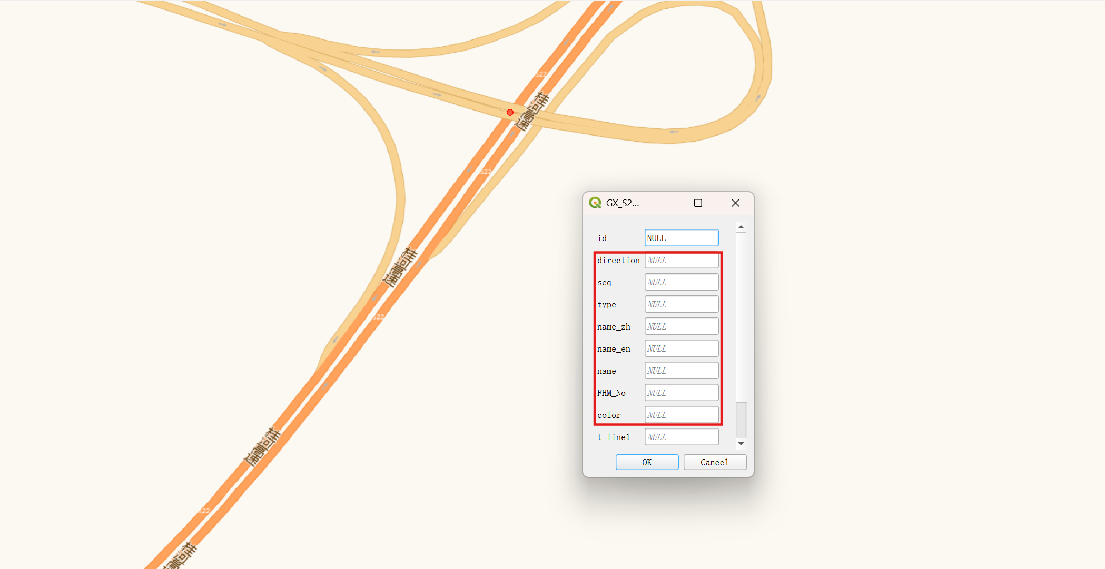

direction（走线方向，南北填SN，东西填WE）

name(路线号数，如“1号线”，“2号线”，这个是为了引导程序处理的)

color（线路颜色，使用HEX编码，如：#E3002B）

FHM_No（线路的现实标准编号，比如这一段为S22）

t_lineX（使用于不同线路的交叉点/共线起末点，填写号数：1,2,3...，每一个字段仅填写一个线路号数）

type（站点类型：虚拟节点请填写V，普通单站/服务区请填S，枢纽立交请填T）

seq（sequence，节点顺序，和你在公路上点击点的顺序一致，格式为：LX_Y，X表示第几号线，Y表示第几个点）

name_zh（站点/服务区中文名，name_en则填写英文名，服务站后加后缀SA，枢纽立交加后缀JC）

其中Seq、name_zh、name_en、Type需要在每一个点都填写对应信息，而其余字段仅需在第一个点填写对应信息即可（如图所示）。

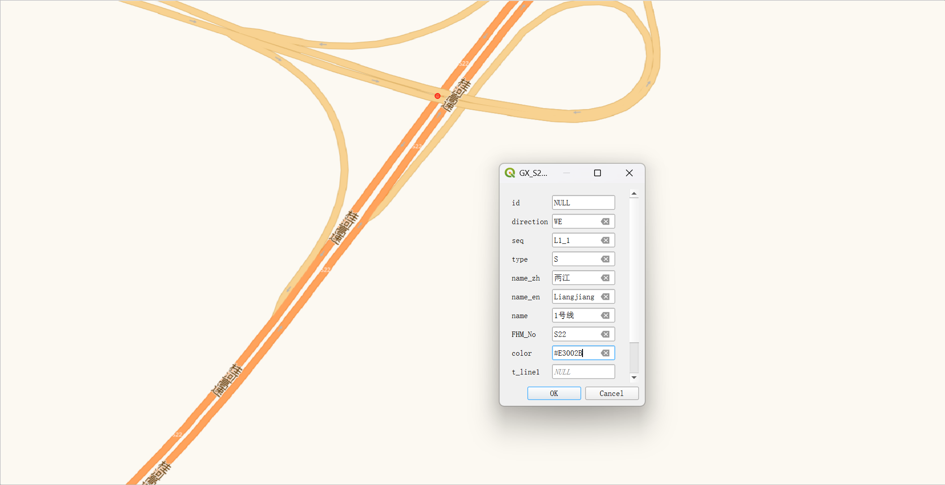

记得按OK按钮来保存这个点的字段信息！

此后的点，最好按照按照公路走线的实际顺序点击（如下图所示）

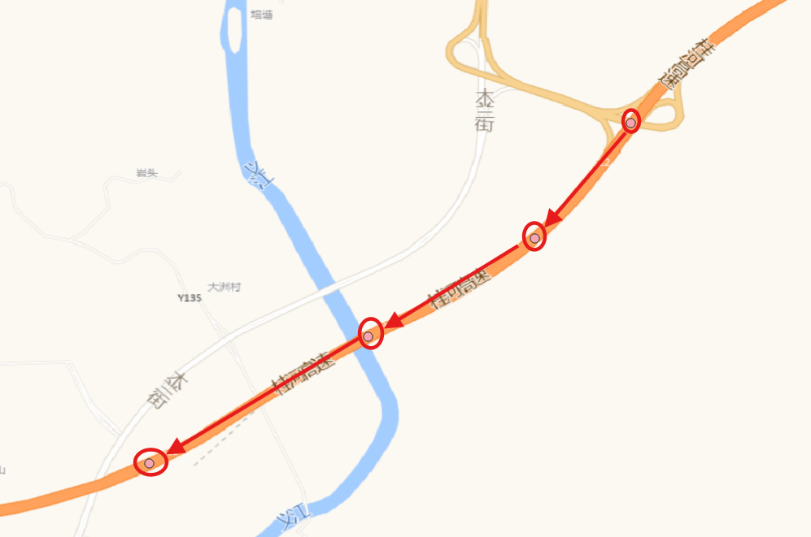

❗特别提醒：

- 如果是V 类节点，字段填写仅需填写seq、type即可

- 如果是T 类节点（表示枢纽节点），这意味着你首先要创建至少两个点图层(表示两条或以上的线路)，然后在顶部工具栏当中开启“捕捉功能”（鼠标光标移动到顶部工具栏，右键单击弹出菜单，勾选“捕捉工具栏”选项）

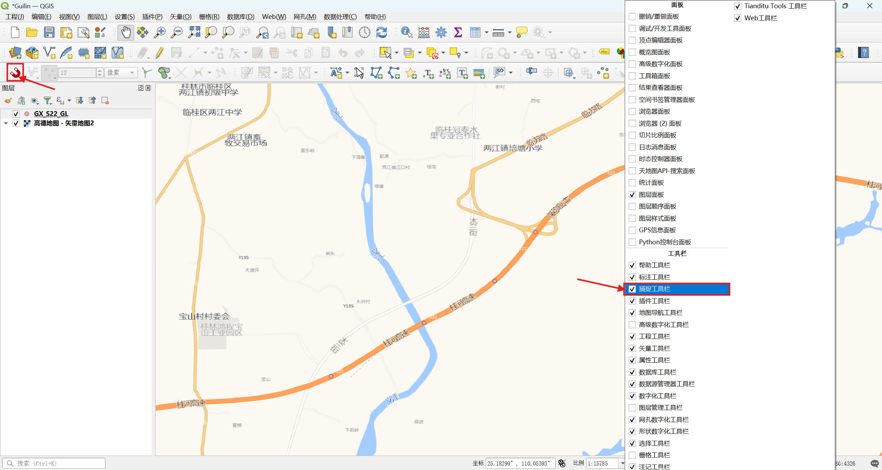

而后你会看到在窗口左上角看到一个吸铁石一样的按钮，点击它，然后重新开启点图层的编辑模式，尝试将鼠标光标移动到你要点选的T类节点的点上，如果原来的点边缘显示一圈红框，代表你捕捉成功了，左键单击，它会让你后来线路图层的点强制点在同一位置（注意你已经在那里事先点过，如果没有点过，则会直接生成一个新的点）。

后面同样填写字段即可（如下图所示，第一张是点出一个新的点，第二张是创建了一个新的线路点图层后再点击的）。

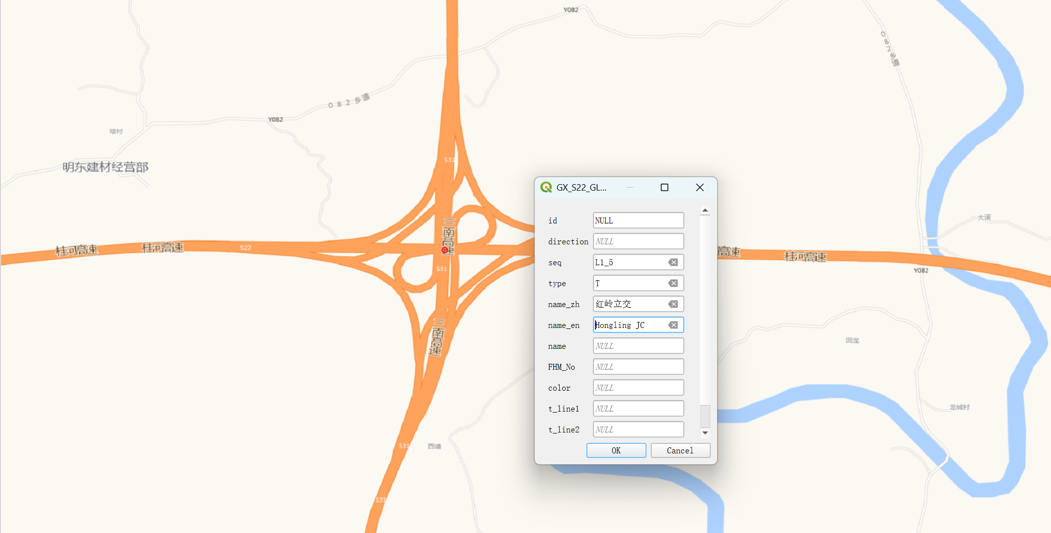

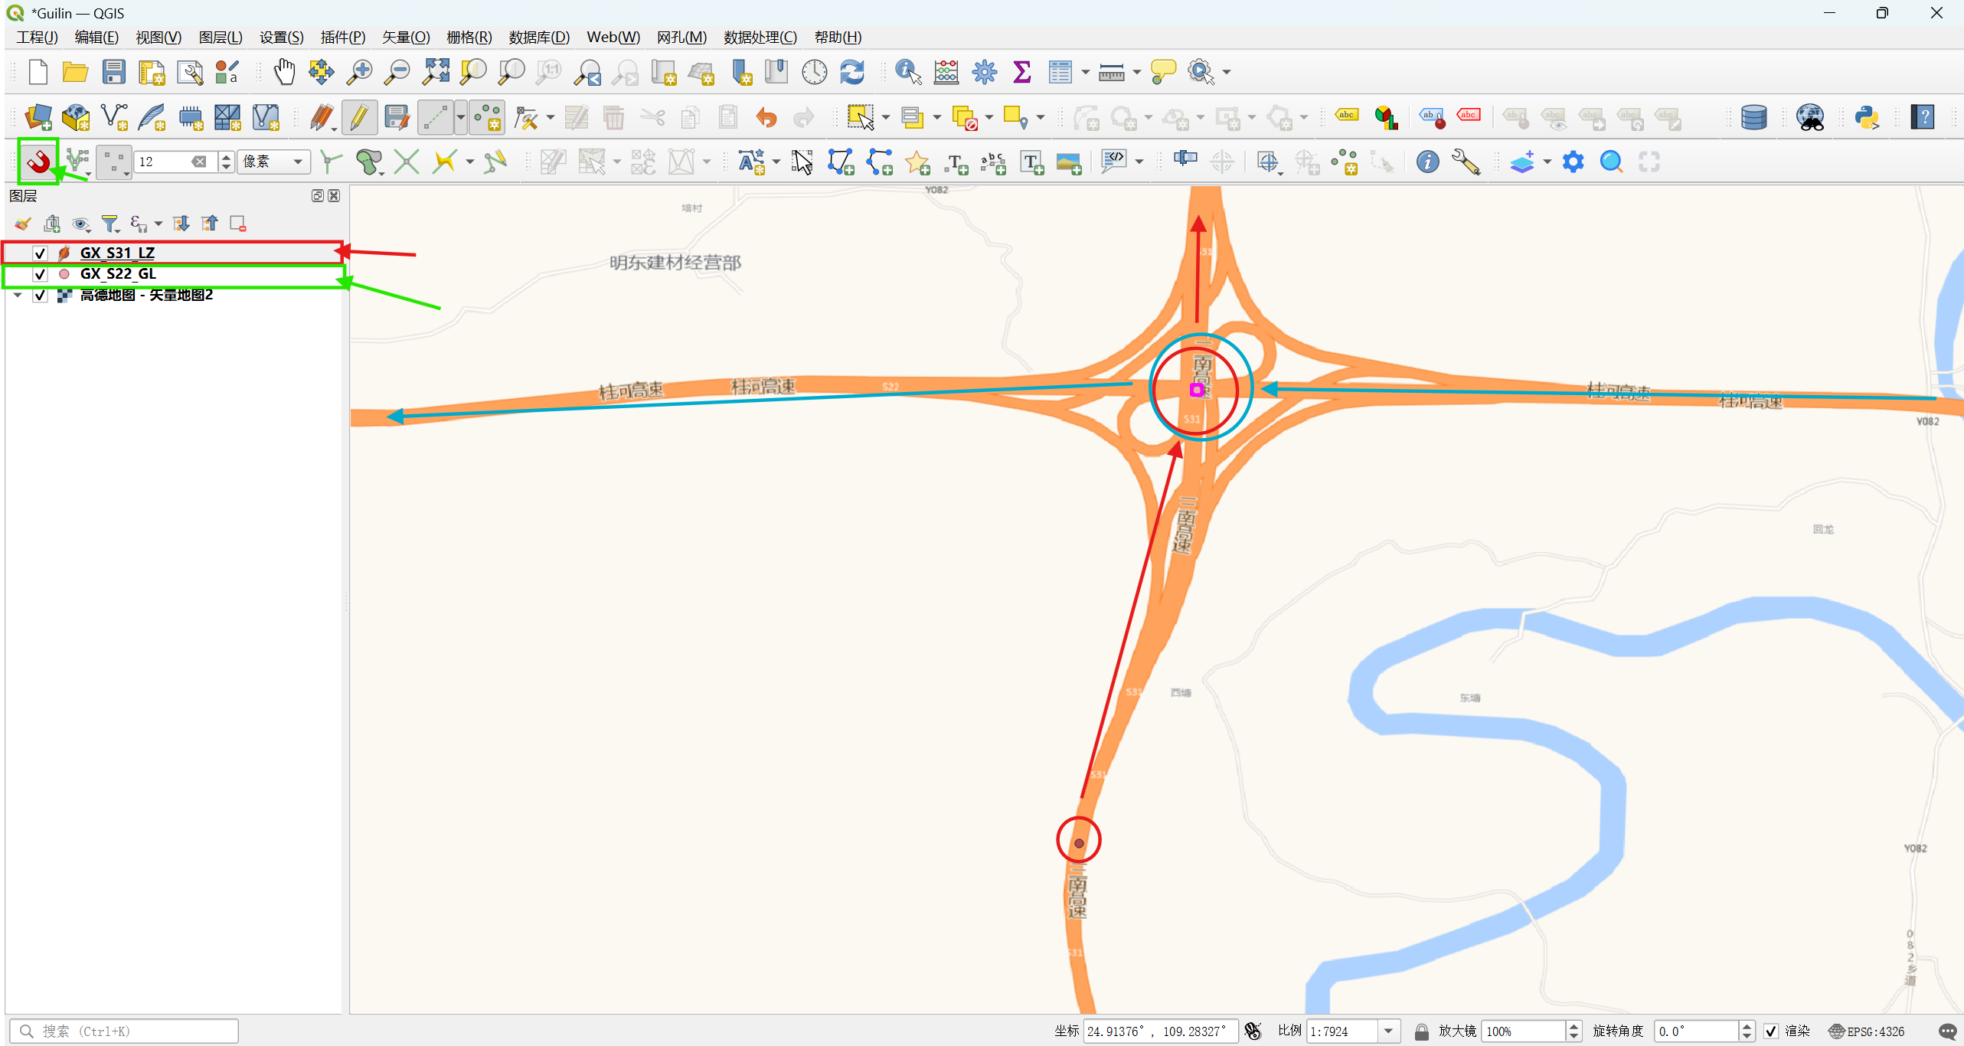

细节：第一个图层结束编辑需要退出该图层的编辑模式（再按一次黄色铅笔即可，如果跳出保存提示，点击“save”保存即可）

第二个图层创建完毕后，进入编辑模式，打开“添加点要素”，打开左上角的“捕捉开关”（红色吸铁石按钮）

红蓝套圈内的点已经被红框框住，表明捕捉成功，左键单击，即可填写字段信息（根据这个图层的点顺序，类型，名称填入即可）

t_lineX 字段不要忘填了，与哪一条线路交叉/共线就填上哪一个线的号数（1，2，3...）

（如果还要创建新的图层，以表示新的路线，请重复A-B-C步骤）

IV.数据导出

地图的所有图层编辑完毕后，我们就可以启动脚本，进行导出了（具体打开，请回顾教程2）

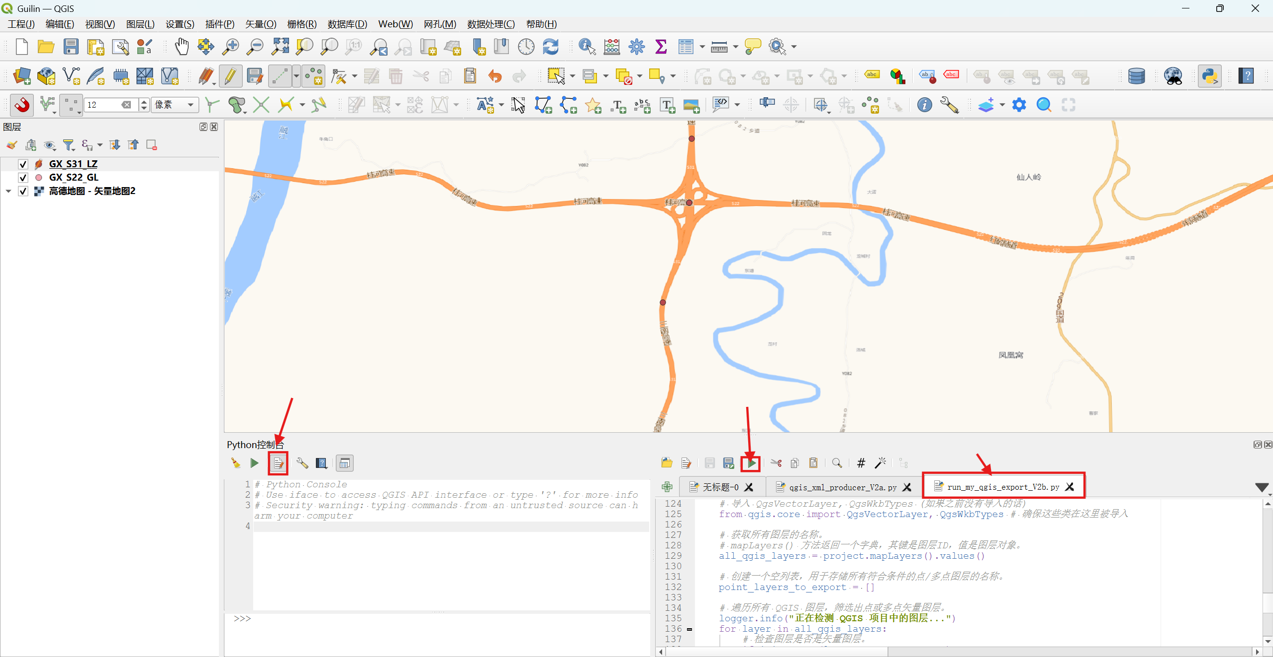

打开python控制台，点击“显示编辑器”（左侧纸笔图案按钮）然后打开“run_my_qgis_export”这一个脚本，按下执行键（绿色三角运行键），左侧控制台会报出处理信息，如果没有任何报错，并且你的“xml_output”文件夹当中有了对应的xml文件，那么你的线路图层数据就导出成功了（如图所示）。

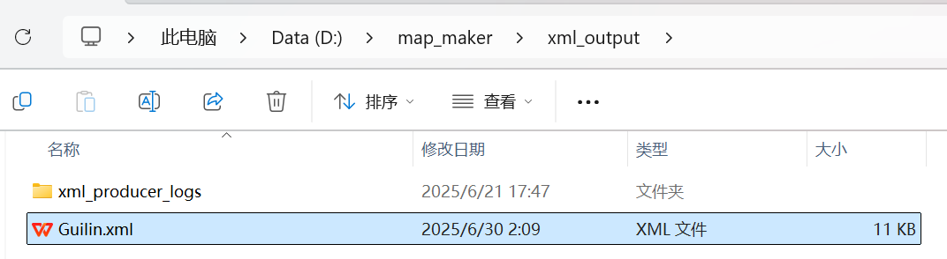

可以尝试在你的办公软件上面打开它，查看数据是否正常。

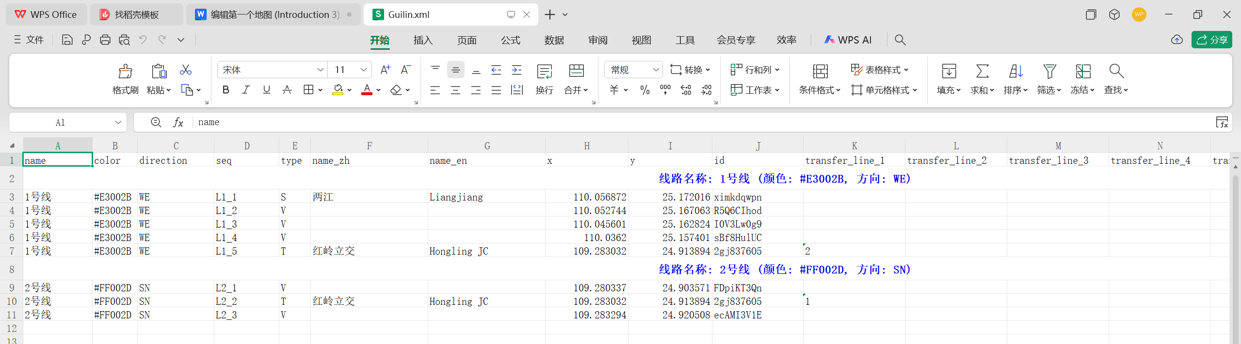

你应当看到这样的表格（如上图所示）

接下来，打开“Highway_map_JSON_producer.py”这个程序（最好有单独的VS code等编辑器）

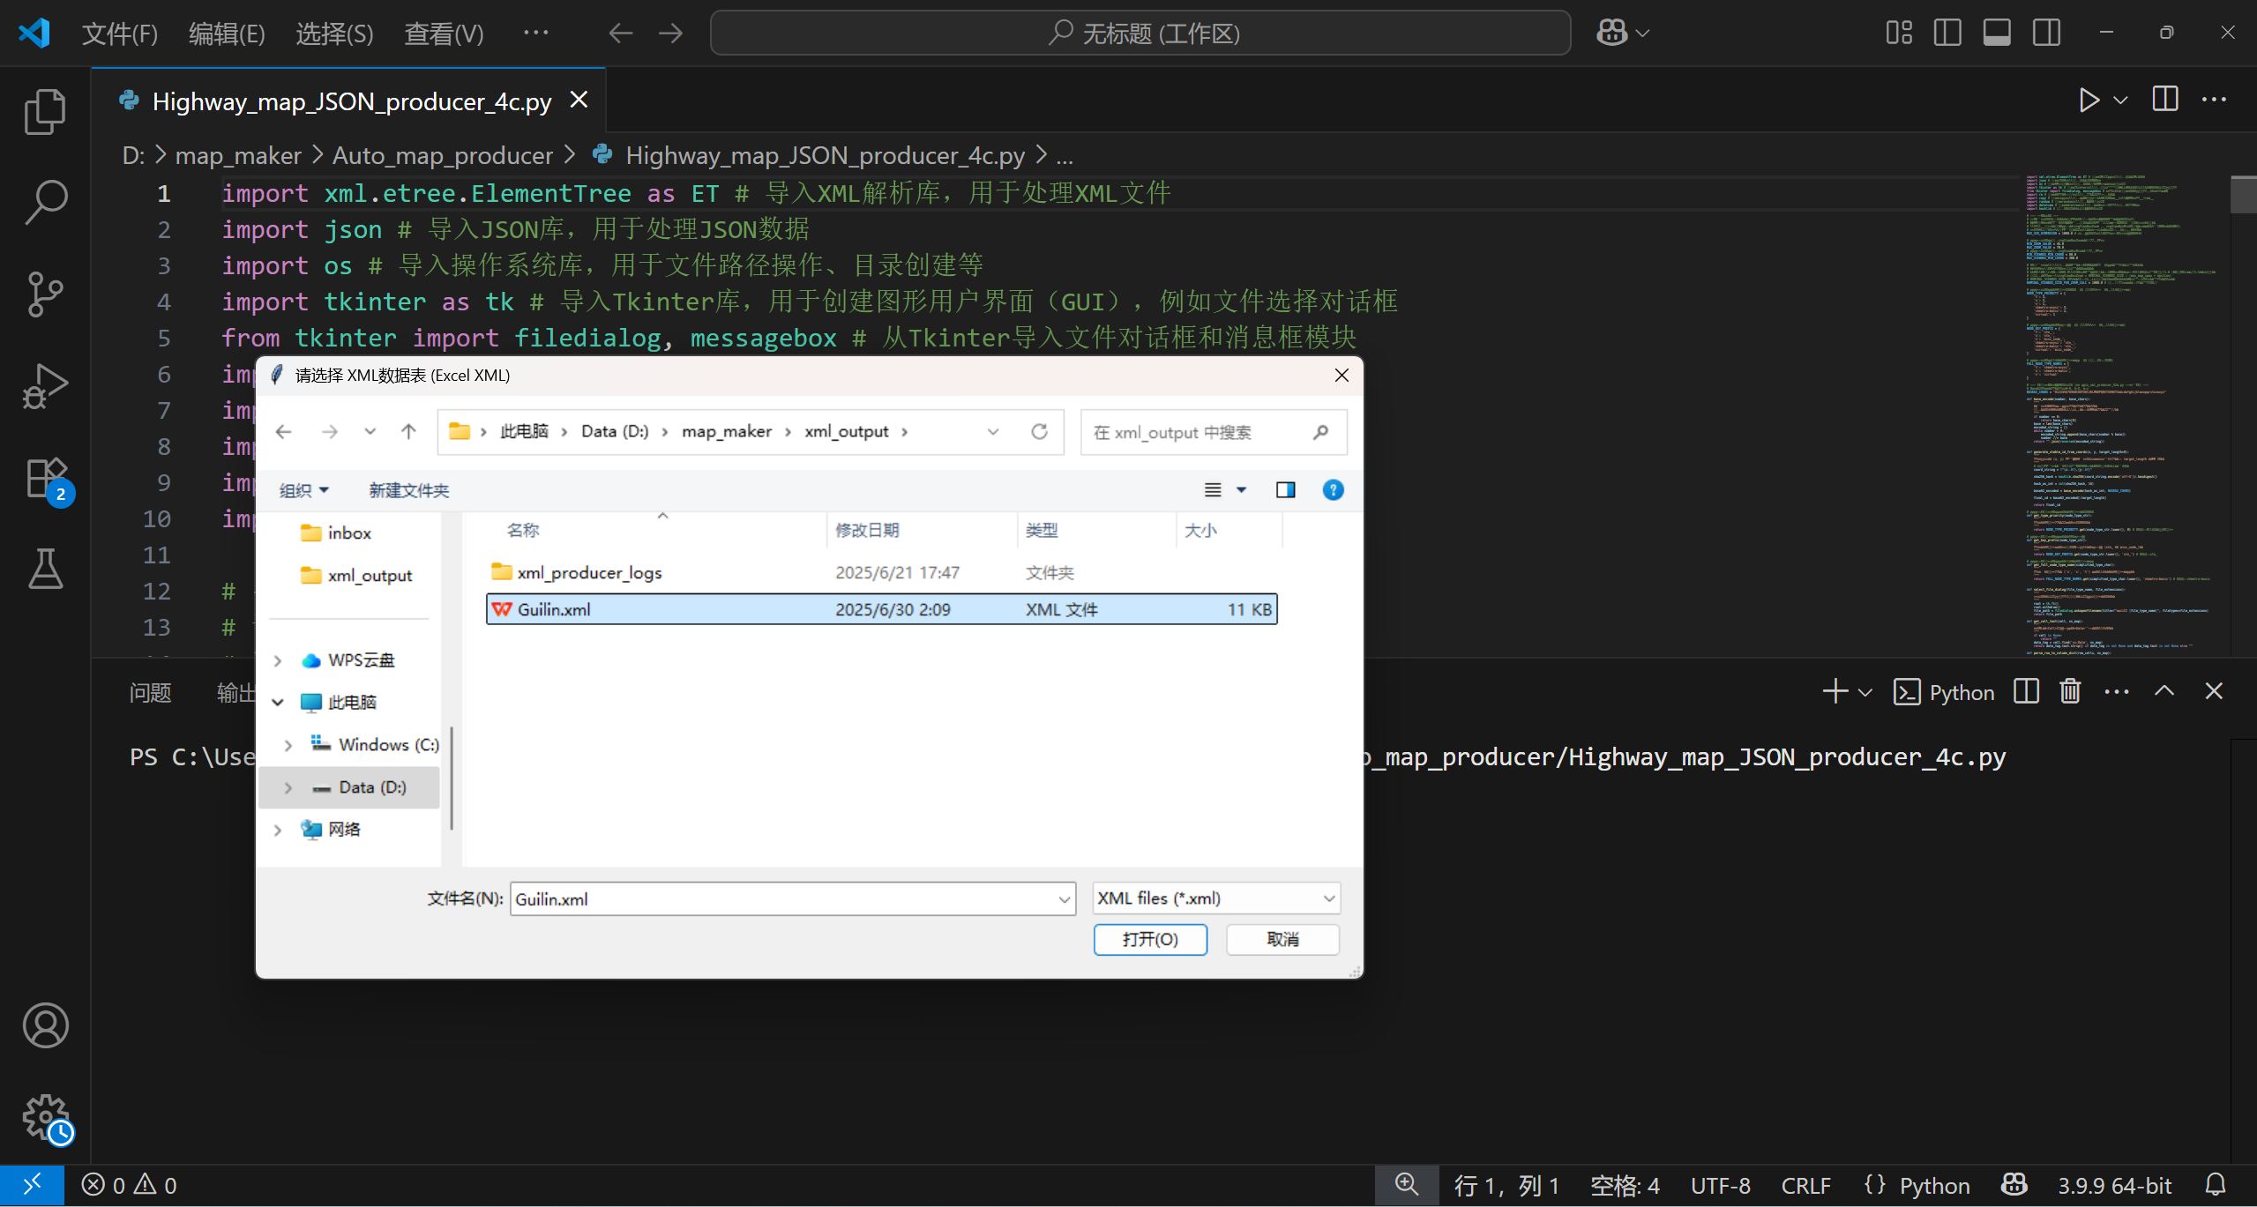

点击运行后，在弹出的窗口内，点击刚刚导出的xml表格文件，点击“打开”

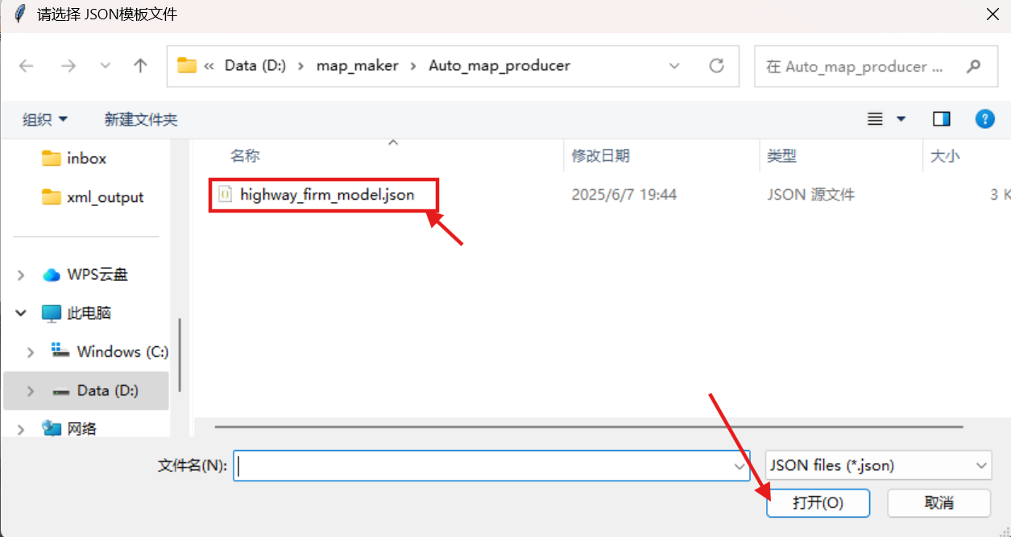

然后在弹出的下一个窗口内，点击“highway_firm_model.json”文件，点击“打开”

程序会自动运行，帮助你处理好你xml的数据，导出对应的json文件（位于“json_output”文件夹当中）

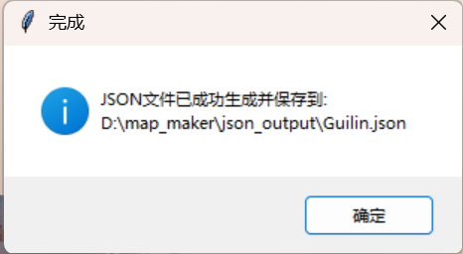

出现以上这个弹窗，表明你的数据处理成功了（前往文件夹查看）

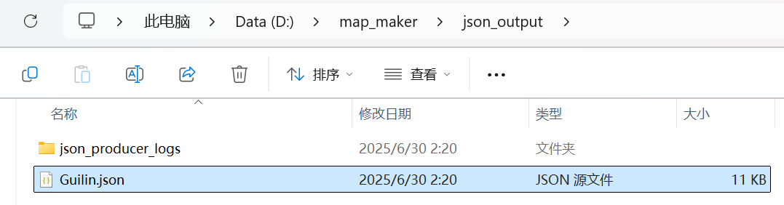

这个时候，我们就可以将它尝试导入到网站或者你的端侧应用上了。

在浏览器当中，输入这个网址：[www.railmapgen.org/?app=rmp](http://www.railmapgen.org/?app=rmp)

进入后，找到右上角的导入项目按钮

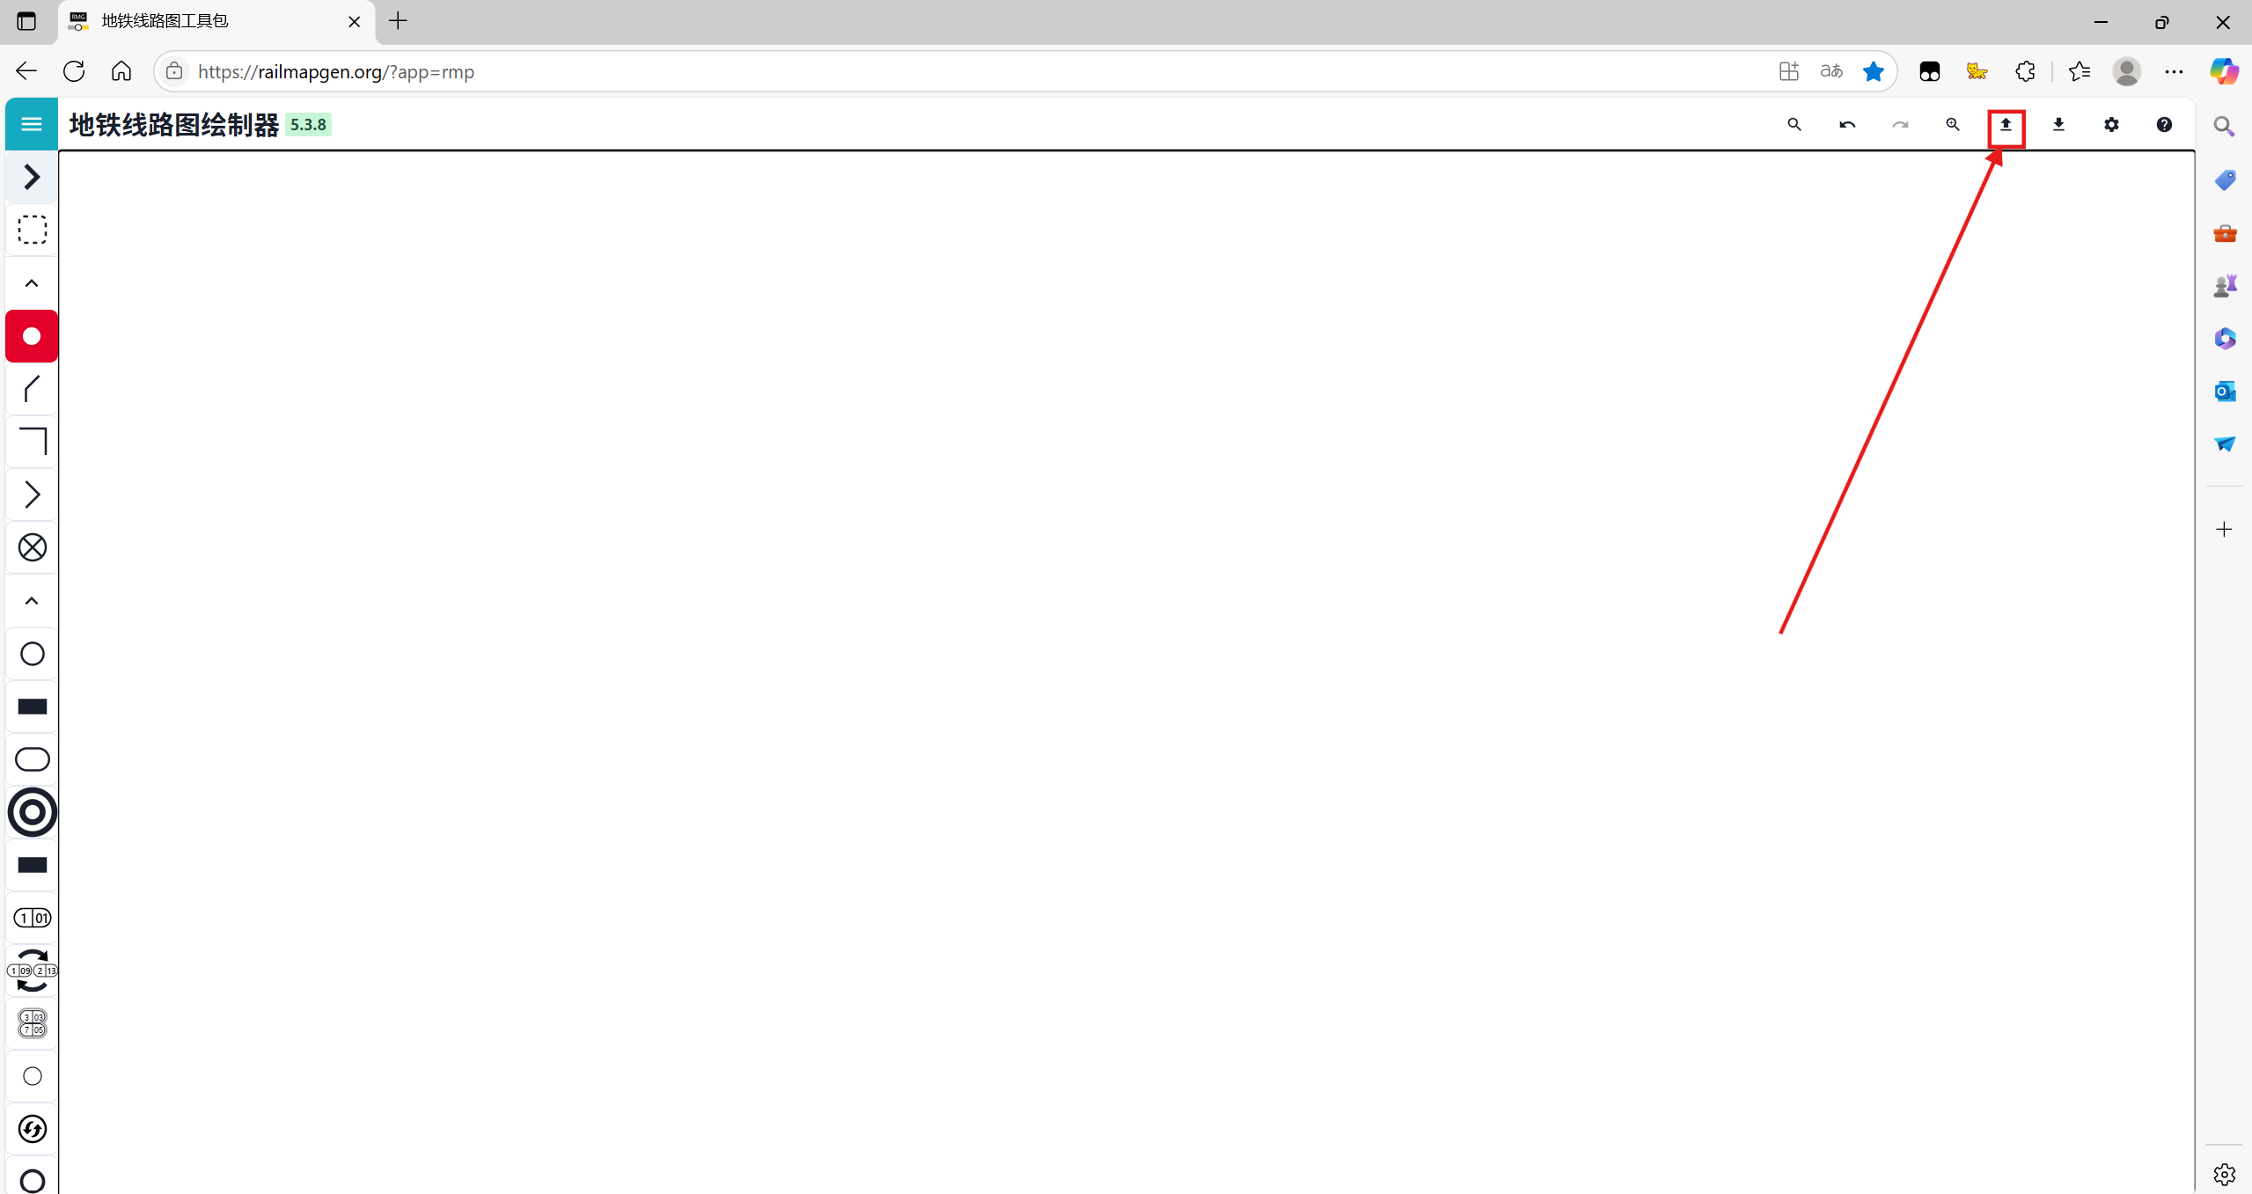

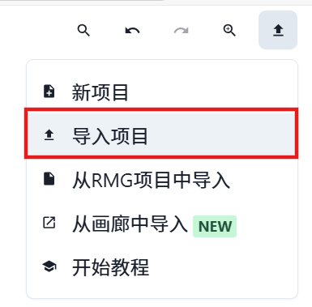

找到你刚刚生成的json文件，点击选中后打开（此处不放图片）

显示效果如下：

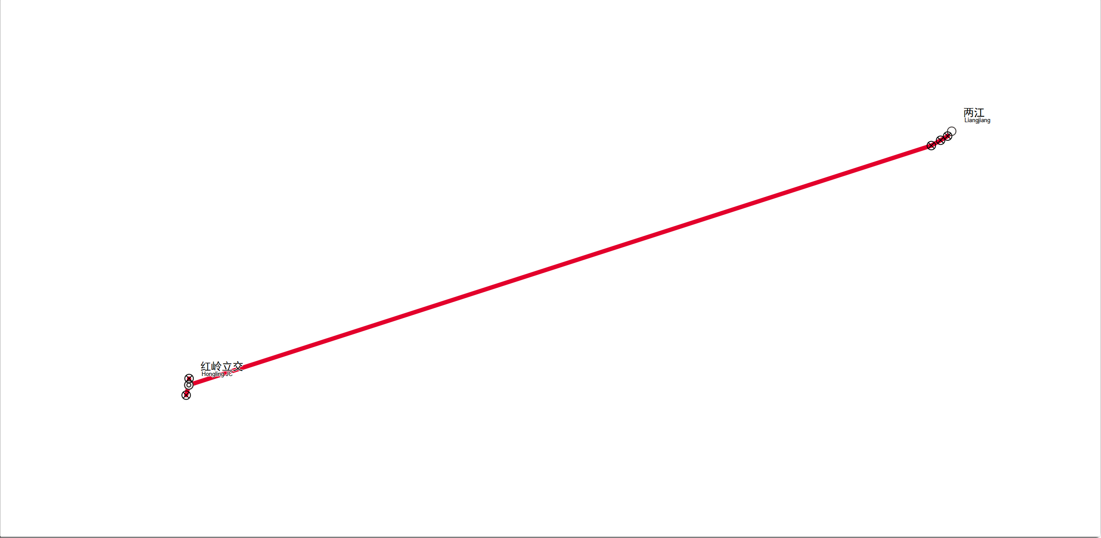

（正常渲染，这里看不出来？）

（那么下面给出一个更大的项目展示↓）

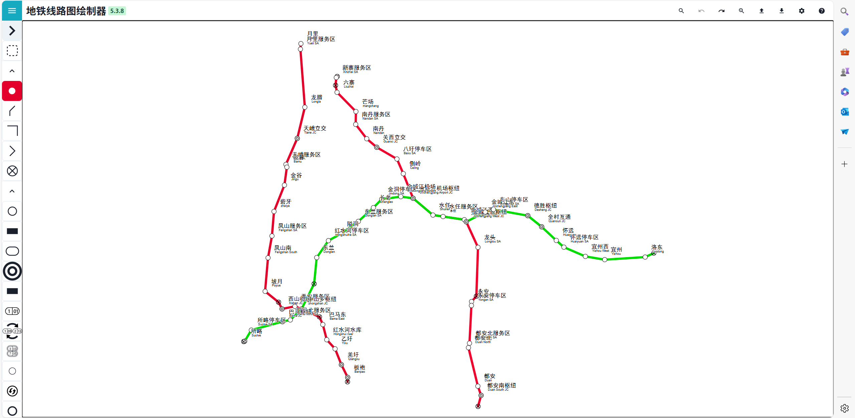

（此处为河池市的部分高速公路：G7522,G75,G78）

好的！当你做到了这一步，你已经对于这套流程已经了解了，请继续在QGIS上面，画出属于你自己的地图，创造独属于你的多彩项目吧！*o(^_^)o*

如果你在使用这套工作流的过程中，有任何问题，或者改进建议，可以找到我的个人github账户“ThinkyStar”，同我联系，或者添加我的QQ邮箱也可以与我交流问题，提出您的宝贵建议哦！您的每一条反馈，对我都是巨大的改进契机！  
Github：<https://github.com/ThinkyStar>

QQ：[3081482117@qq.com](mailto:3081482117@qq.com)(QQ同号)